МИНИСТЕРСТВО СЕЛЬСКОГО ХОЗЯЙСТВА
РОССИЙСКОЙ ФЕДЕРАЦИИ

Департамент научно-технологической политики и образования

Федеральное государственное бюджетное учреждение

СЕВЕРО-КАВКАЗСКАЯ ГОСУДАРСТВЕННАЯ
МАШИНОИСПЫТАТЕЛЬНАЯ СТАНЦИЯ

Протокол испытаний
№ 11-32-13 (4130162)
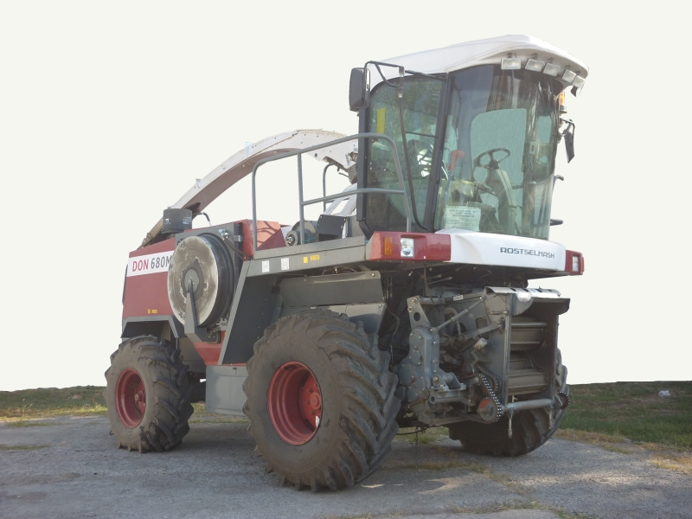

КОМБАЙН КОРМОУБОРОЧНЫЙ САМОХОДНЫЙ
РСМ-100 «ДОН-680М» С ДВИГАТЕЛЕМ
CUMMINS 6LTAA8.9-C300 STAGE II
В КОМПЛЕКТАЦИИ С АДАПТЕРАМИ

Изготовитель (разработчик) | Адрес
ООО «Комбайновый завод  «Ростсельмаш» | 344029, г. Ростов-на-Дону,  Ростовская обл., ул. Менжинского, 2  тел: (863) 255-21-20  факс: (863) 255-21-07

Результаты испытаний (краткие)
Комбайн кормоуборочный самоходный РСМ-100 «Дон-680М» с двигателем Cummins 6LTAA8.9-C300 Stage II в комплектации с адаптерами
Назначение | Предназначен для скашивания кукурузы, в том числе в фазе восковой спелости зерна, сорго, подсолнечника и других высокостебельных культур, скашивания зеленых и подбора из валков подвяленных сеяных и естественных трав с измельчением и погрузкой их в транспортные средства
Качество работы:
Высота среза, см:  - установочная  - фактическая |  | 17,0  16,1
Потери общие, % |  | 0,03
Полнота сбора урожая ( без учета потерь от высоты среза), % |  | 99,97
Загрязнение измельченной массы почвой, % |  | 0
Производительность т/ч, за 1 ч основного времени при уборке кукурузы на силос |  | 100,6
Условия эксплуатации:
- адаптер кукурузоуборочный |  | КЕМПЕР 445
- перевод адаптера в рабочее и транспортное положение |  | Гидравлический
- время прицепки адаптера, ч |  | 0,2
Трудоемкость агрегатирования с кукурузоуборочным адаптером КЕМПЕР 445, чел.-ч:  - для работы  - для транспортировки |  | 0,20  0,08
Трудоемкость ежесменного ТО, чел.-ч |  | 0,47
Эксплуатационная надежность |  | Удовлетворительная
Удобство управления |  | Удобно
Безопасность выполнения работ |  | Обеспечена
Описание конструкции машины
Комбайн представляет собой самоходный измельчитель с навешенным адаптером – жаткой (роторной или травяной) или подборщиком (платформой – подборщиком). Самоходный измельчитель состоит из шасси, питающего и измельчающего аппаратов, ускорителя, конфузора, поворотного устройства, силосопровода, капота, гидрооборудования, электрооборудования, топливной системы

Техническая характеристика
Показатели |  |  | Численные значения
Габаритные размеры комбайна  без адаптера в транспортном положении, мм:  - длина  - ширина  - высота |  |  | 6740  3320  3900
Масса комбайна (сухая) без адаптера, кг |  |  | 9278
Рабочая скорость, км/ч |  |  | Не более 10
Результаты испытаний
Качество работы | При скашивании кукурузы с сорго с рабочей скоростью 10,0 км/ч фактическая высота среза (16,1 см) была в пределах установочной 17,0 см. Потери срезанными растениями составили 0,031% и, как следствие, полнота сбора урожая – 99,97%, что отвечает требованиям ТУ (не менее 99 %).  Содержание частиц длиной не более 40…50 мм в измельченной массе составило 99,34%, что отвечает требованиям ТУ (не менее 75%).  Загрязнение измельченной массы землей отсутствует
Производительность | Производительность за час основного времени кормоуборочного комбайна составила 100,6 т, что несколько ниже требований ТУ (не менее 108,0 т/ч при урожайности не менее 45 т/га), что объясняется недостаточной урожайностью убираемого фона (23,8 т/га).  Производительность за час сменного времени на скашивании кукурузы с сорго на силос снизилась до 72,4 т. Это связано с затратами времени смены на проведение ежесменного ТО комбайна, холостые переезды к месту работы и обратно, нормированный отдых механизатора и другими затратами.  Удельный расход топлива за сменное время на скашивании кукурузы с сорго на силос - 0,53 кг/т
Безопасность движения | Габаритные размеры комбайна с кукурузоуборочным адаптером КЕМПЕР 445 в транспортном положении составили:  ширина – 3,32 м;  высота – 3,9 м.  Комбайн оборудован фарами:  транспортные – 2 шт.;  рабочие – 8 шт.  Комбайн оборудован сигнальными средствами в соответствии с «Правилами дорожного движения» и имеет в верхней точке мигающий световой сигнал оранжевого цвета.  Кабина оборудована стеклоочистителем лобового стекла и наружными зеркалами заднего вида слева и справа.  Транспортная скорость до 20 км/ч
Техническое обслуживание | В систему ТО комбайна входят:  - ТО при транспортировании;  - ТО при эксплуатационной обкатке (подготовке, проведении и окончании)  - при использовании по назначению (ЕТО через 10 моточасов; ТО-1 через 50 моточасов; ТО-2 через 60 моточасов; ТО-3 через 240 моточасов).  - ТО при хранении (подготовка к хранению. период хранения, снятие с хранения).  Трудоемкость ежесменного ТО – 0,47чел.-ч.  Конструкция комбайна обеспечивает удобство и безопасность обслуживания. В инструкции по безопасности подробно изложено содержание работ по техническим обслуживаниям и порядку их проведения
Заключение по результатам испытаний
Программа испытаний в текущем году не выполнена из-за позднего поступления комбайна кормоуборочного самоходного РСМ-100 «Дон-680М» в ФГБУ «Северо-Кавказская МИС».
Продолжить испытания в 2014 году
Испытания проведены: |  | ФГБУ «Северо-Кавказская МИС»  347740, г. Зерноград Ростовской области,  ул. Ленина, 32
Испытания провел: |  | А.Н. Бондарев
Источник информации: |  | Протокол испытаний № 11-32-13 (4130162)  от 02 декабря 2013 года

